
- A Tolna Megyei Önkormányzat Balassa János Kórháza

REZIDENSEKET VÁR

az alábbi munkahelyekre:

Aneszteziológia Belgyógyászat
Csecsemő-és gyermekgyógyászat Foglalkozás-orvostan
Fül-orr-gégegyógyászat Infektológia
Neurológia Nukleáris medicina
Ortopédia-traumatológia Orvosi labordiagnosztika
Oxyológia-sürgősségi orvostan Patológia
Pszichiátria Radiológia
Reumatológia Sebészet
Tüdőgyógyászat Urológia

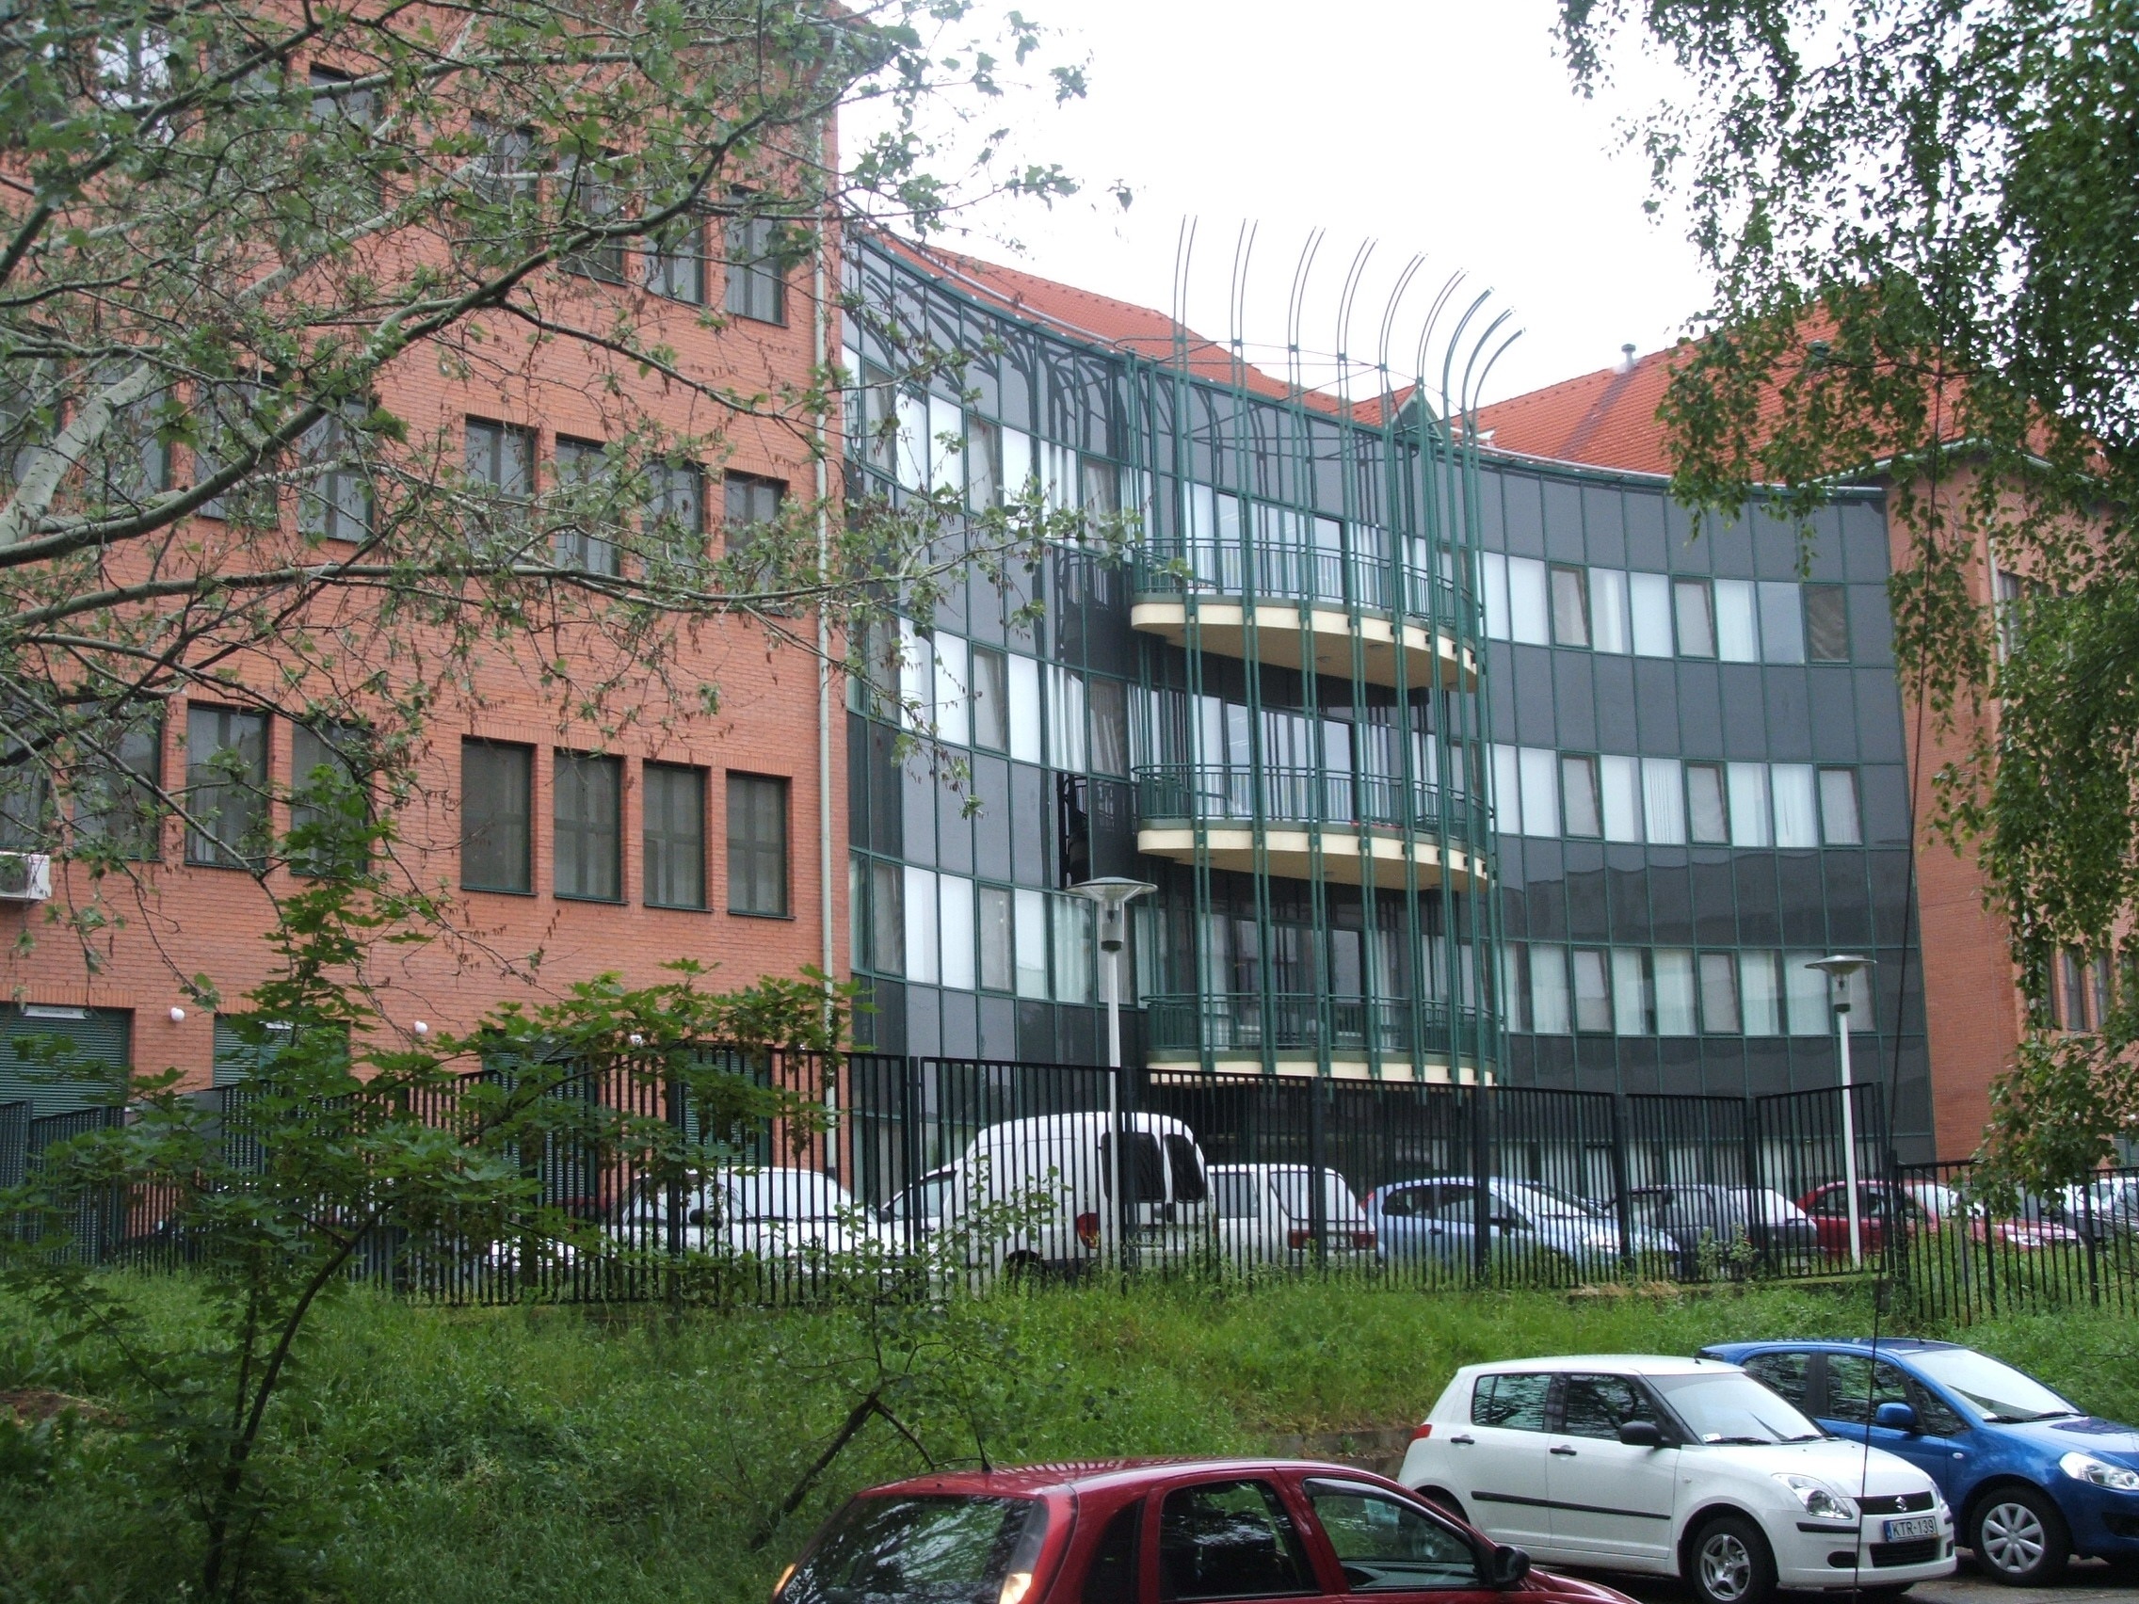

Érdeklődni: Kroneraff Jánosné humánpolitikai előadó
E-mail: kroneraff.janosne@tmkorhaz.hu, Tel: 74/ 501-507
A jelentkezéseket dr. Muth Lajos főigazgató főorvos címére lehet benyújtani.
Tolna Megyei Önkormányzat Balassa János Kórháza, 7100 Szekszárd, Béri Balogh Ádám u. 5-7.
Honlapunk: www.tmkorhaz.hu

